Agravo interno na apelação cível n. 5000349-75.2025.8.24.0040
Agravantes: Anna Clara Carvalho Rodriguez e outra
Agravado: UNIMED de Tubarão Cooperativa de Trabalho Médico
Relator: Desembargador Renato Luiz Carvalho Roberge.
Data do julgamento: 12.2.2026 Nº de pauta: 49

MEMORIAIS COMPLEMENTARES PELAS AGRAVANTES

EMINENTE DESEMBARGADOR CARLOS ROBERTO DA SILVA

COLENDA SÉTIMA CÂMARA DE DIREITO CIVIL

I — RAZÕES QUE CONDUZEM À AGRAVADA A FORNECER O REMÉDIO INDISPENSÁVEL AO TRATAMENTO DA PRIMEIRA RECORRENTE

- Em uma análise mais acurada do laudo médico anexado à exordial (evento 1, LAUDO13 – reforçado pelo laudo da apelação – evento 50, LAUDO2), constata-se que o severo quadro clínico da doença da menor Anna Clara (Transtorno do Espectro Autista – TEA em seu grau mais severo – Nível 3 — CID10: F84.0), exige tratamento contínuo com equipe multidisciplinar para diminuir os graves sintomas decorrentes dessa enfermidade (evento 1, LAUDO13):
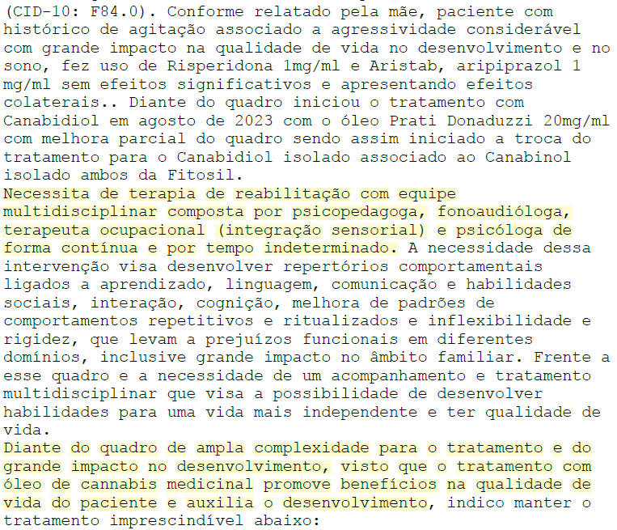
- Portanto, não há dúvida de que a terapia farmacológica, com o uso do medicamento CBD Marca Fitosil Full Spectrum 3000mg, é indispensável à primeira agravante e, também, parte integrante de todo esse tratamento assistencial médico-ambulatorial, vejamos (evento 1, LAUDO14):

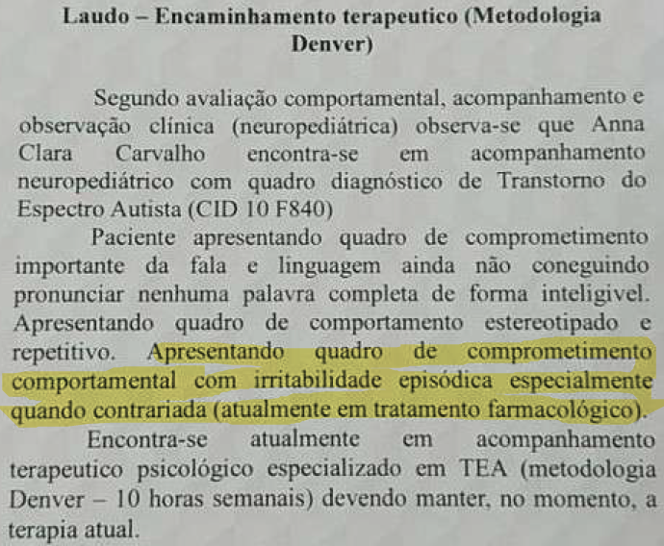

- Além disso, o plano de saúde contratado (evento 20, DOCUMENTACAO4, p. 5) inclui expressamente a “assistência à saúde, com cobertura médico-hospitalar, das doenças listadas na Classificação Estatística Internacional de Doenças e Problemas Relacionados com a Saúde, da Organização Mundial de Saúde”, na qual encontra-se elencada a severa doença da agravante (TEA nível 3 – CID-10: F84.0), e obriga à agravada a fornecer a “cobertura de serviços de apoio diagnósticos, tratamentos e demais procedimentos ambulatoriais” (Cláusula 4ª, parágrafo segundo, itens 1 e 3).
- No mesmo sentido, o art. 12, I, alínea ‘b’, da Lei n. 9.656/98 também estabelece que, no atendimento ambulatorial, o plano de saúde deve incluir, no mínimo, a “cobertura de serviços de apoio diagnóstico, tratamentos e demais procedimentos ambulatoriais, solicitados pelo médico assistente”.
- Pois bem.
- Como a terapia farmacológica com o CBD Fitosil Full Spectrum 3000mg está inserida no bojo do tratamento assistencial médico-ambulatorial, com equipe multidisciplinar, necessário para cuidar dos sintomas do autismo nível 3 que acomete a infante Anna Clara, a agravada deve ser obrigada a fornecer, também, esse tratamento medicamentoso à primeira agravante.
- Cumpre registrar, por fim, que esse remédio foi o único eficaz no controle das graves crises de irritabilidade, explosões emocionais e perda momentânea de controle, da primeira agravante e, aliás, a própria ANVISA conferiu autorização excepcional de importação deste produto à Anna Clara (evento 1, DOCUMENTACAO15), que é feito segundo os ditames da Resolução RDC n. 660/2022 (importação direta ao paciente), o que comprova a sua segurança sanitária e reforça que não há qualquer impedimento para obrigar a cobertura dessa parte do tratamento da recorrente.
- Assim sendo, as agravantes confiam no provimento do presente recurso, tendo em vista que a recorrida é obrigada contratual e legalmente a cobrir também o tratamento farmacológico que integra a assistência médico-ambulatorial necessária para tratar o autismo que acomete Anna Clara.
Florianópolis, 16 de fevereiro de 2026.

Paulo Ekke Moukarzel Junior
OAB/SC 36.591

